Приложение № 2

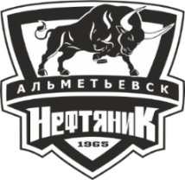

I этап соревнований по хоккею с шайбой среди команд подростковых клубов юго-востока РТ
на призы журнала «Нефть и Жизнь», сезон 2023-2024
I игровая зона (12 команд)

21 января 2024 года

Группа А (ХК «Искра»)  «Элмет» г. Альметьевск  «Искра» г. Альметьевск  «Легенда» г. Альметьевск | 28 января 2024 года | 04 февраля 2024 года
 | 1-А – 1 -Б
Группа Б (ХК «Дружба»)  «Юность» г. Альметьевск  «Восток» г. Альметьевск  «Дружба» г. Альметьевск |  | Альметьевск 1  Альметьевск 2
Группа В (ХК «Метеор»)
«Заря» г. Альметьевск
«Ракета» г. Альметьевск
«Метеор» г. Альметьевск

 | 1-В – 1-Г
Группа Г (ХК «Электрон»)  «Энергия» г. Альметьевск  «Радуга» г. Альметьевск  «Электрон» г.Альметьевск |  | Ответственный:  Фасхутдинов И.Г.  тел. 8-917-231-69-26

